МІНІСТЕРСТВО ОСВІТИ І НАУКИ УКРАЇНИ

НАЦІОНАЛЬНИЙ УНІВЕРСИТЕТ "ЛЬВІВСЬКА ПОЛІЕХНІКА"

ІНСТИТУТ ПІСЛЯДИПЛОМНОЇ ОСВІТИ



**Лабораторна робота №1**

*з дисципліни*

***«Програмні системи менеджменту знань»***

*на тему:*

# «Розроблення програмного забезпечення для автоматизації анкетного опитування».

Виконав: студент ІПДО

спеціальності 7.05010301

«Програмне забезпечення систем»

групи ПЗС-21

Гринчук Т.А.

Прийняв:

доцент Федорчук Є.Н.

Львів -2015

# Тема: Розроблення програмного забезпечення для автоматизації анкетного опитування

# Мета: Розроблення ПЗ автоматизації анкетного опитування для задачі кадрового менеджменту на основі знань.

## Теоретичні відомості

Недосконалий кадровий менеджмент людських ресурсів дорого обходиться організаціям і може приводити до втрат цінних ресурсів. Ефективними в кадровому менеджменті вважаються такі задачі:

1. **Оптимізація використання персоналу**. Детальне планування дозволяє виявити і продуктивно використати незатребуваний потенціал співробітників шляхом розширення посадових обов’яз­ків, переводу працівників на інші робочі місця, реорганізації бізнес- процесів;
2. **Удосконалення процесу прийому на роботу**. Планування є джерелом інформації про потребу організації в персоналі, що дає можливість забезпечити пошук і відбір кандидатів на планомірній основі, знизити витрати і уникнути кризових ситуацій, які пов’язані з нестачею працівників;
3. **Організація професіонального навчання.** План по людських ресурсах є основою для планування і проведення професіонального навчання. Розробка цього плану дозволяє підтримувати необхідну кваліфікацію працівників.
4. **Ротація працівників.** З метою розширення сфери знань і набуття різних навичок роботи організовується ротація цілеспрямований рух персоналу у підрозділах.
5. **Планування менеджменту знань.** Створення нових знань безперервно підтримує перетворення організації та її працівників, сприяє персональному і організаційному самовідновленню. У компанії, що створює знання, винахід нових знань не є спеціальним завданням. Це є моделлю поведінки, а можливо, і способом буття: кожен є виробником знань (чи, власне, співвиробником).

З переліку видно, що перші 4-и задачі тісно пов”язані із вибором і розстановкою кадрів. Важливу роль для вирішення цих задач відіграють методики анкетування і тестування.

Для вирішення задачі анкетування вибрана анкета з [2]. Її застосування при відборі персоналу на думку авторів, дозволяє:

* зорієнтуватися у власних можливостях для виконання ролей у групі (можна надати перевагу кільком ролям);
* вдосконалити ролі працівників, які є найбільш природними, зробити їх більш виразними з метою підкреслення конструктивного вкладу в роботу групи;
* подумати над тим, чи варто виконувати ролі, які є для нас чужі;
* краще розвивати себе (свою особистість), вдосконалюючи відповідні ролі;
* підбирати в колектив людей, котрі будуть до­повнювати один одного.

Анкета складається з 7 частин- блоків з описами характеристик поведінки особистості. В одному блоці є 8 описів рольової поведінки особистості в умовах праці в колективі. Кожен опис оцінюється 5-ма балами.

На основі анкетування за допомогою правил-критеріїв визначаються ролі, які відповідають учаснику опитування за його результатами. Пропонуються такі описи ролей.

***Природний лідер*** — турбується про те, як група намагається досягнути цілі. В стані ефективно викори­стати можливості колективу, знає, в чому переваги і слабості (недоліки) групи, вміє використати індивідуальний потенціал кожного працівника. Головні риси: врівноважений, домінуючий, екстраверт. Для нього більш характерний здоровий глузд, ніж інтелектуальний підхід; як керівник не є агресивний.

***Людина дії*** — направляє зусилля групи в потрібному напрямку; зосереджує свою увагу безпосередньо на визначення цілей і пріоритетів; прагне впливати на зміст дискусії в групі на результати активності групи. Його головні риси: неспокійний, домінуючий, екстраверт, імпульсивний, легко впадає в гнів. Хо­че швидко бачити результати. Прагне до змагання (суперництва). Буває грубим, але завдяки йому "щось дійсно діється".

***Практичний організатор*** — замінює концепції і плани практичною діяльністю і реалізує погодженні плани систематично і ефективно. Головні риси: врівноважений і дисциплінований. Завдяки йому відбувається реалізація проектів і виконання планів. Прагне конкретних дій, не любить, якщо плани змінюються.

***Людина ідеї*** — висуває нові ідеї і стратегії, особливу увагу приділяючи найбільш важливим проблемам. Своє бачення справи протиставляє груповому, не боячись конфронтації. Головні риси: домінуючий, інтелігентний, інтроверт. Може забувати про деталі і робити помилки, а також критикувати ідеї інших. Чим важливіша проблема, тим більш амбітно береться до її вирішення. Вважає, що добрі ідеї (задуми) спочатку можуть видаватися дивними і неправдоподібними. Довкола нього створюється аура "генія".

***Людина контактів*** — вивчає, аналізує і постачає інформацію на тему задумів, стану знань і дій поза групою; нав'язує зовнішні контакти, які можуть бути корисним для колективу; вміє вести необхідні пе­реговори. Головні риси: врівноважений, домінуючий, екстраверт. Підтримує все нове (інновації), доб­рий імпровізатор. Трохи цинічний у пошуках корисного для групи — часто говорить: "нові можливості виникають в результаті помилок інших".

***Суддя*** — аналізує проблему, оцінює задуми, завдяки йому група стартує з добре підготованої позиції і приймає продумане рішення. Головні риси: інтелігентний, врівноважений, інтроверт. Дуже об'єктивний, безпристрасний і спокійний, любить мати час для роздумів, часом бракує йому ентузіазму, але його спокій сприяє прийняттю продуманих рішень.

***Людина групи*** — підтримує членів групи, підтримує мораль групи, якщо є якісь недоліки, вміє попере­дити конфлікти, формує "дух" групи, укріплює співпрацю і взаємне порозуміння, лояльний по відношенню до колективу. Головні риси: екстраверт, врівноважений, не прагне до домінування і зма­гання (суперництва), здатний відчути положення іншої людини. Можливо, його внесок не занадто помітний, але його лояльність і відданість групі важко переоцінити.

***Перфекціоніст*** — орієнтований на конкретний ефект (результат): на закінчення завдання у вищезазна­ченому терміні, на виконання його на найвищому рівні; може бути важким в контактах через те, що не любить випадковостей і тоне у деталях, які не є істотними для виконання завдання, завжди ясно уявляє собі ціль. Головні риси: неспокійний, напружений, інтроверт, дисциплінований.

***2. Хід роботи***

# 2.1. Завдання до роботи

Вивчити програмне забезпечення з файлу Excel menz-bank.xls, яке розв’язує завдання анкетування. ПЗ реалізує такі функції:

* забезпечує графічну ілюстрацію елементів анкети та їх вибір;
* забезпечує обчислення результатів анкетування ;
* забезпечує рестарт і поновлення анкетування.

Необхідно виконати такі завдання:

* 1. Відкриємо необхідний файл Excel menz-bank.xls, та розпочнем тестування
  2. Проведемо анкетування за всіма блоками анкети;
  3. Якщо потрібно здійснимо деякі оцінки за бажанням і проведем повторне анкетування анкетування;
  4. Отримаємо результат

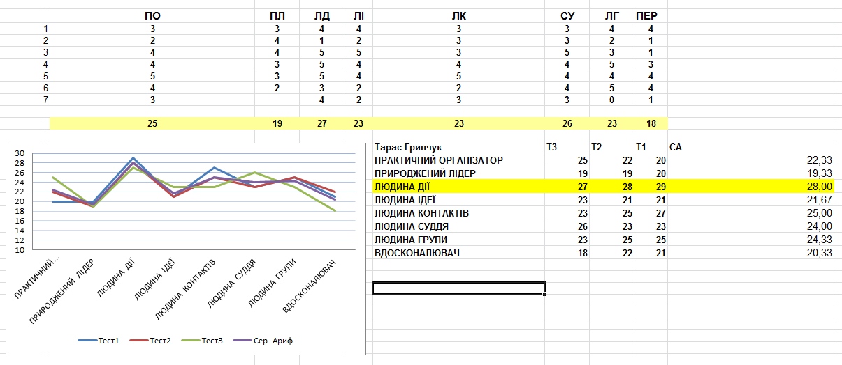

Рис.2. Вигляд листа з результатами анкетування

З результатів анкетування можна зробити висновок, що я «Людина дії».

**ВИСНОВКИ:** В даній лабораторній роботі я навчився здійснювати автоматизацію анкетного опитування для задачі кадрового менеджменту на основі знань.